Отчёт по лабораторной работе №2

дисциплина: Математическое моделирование

Рыбалко Элина Павловна

Содержание

Цель работы 1

Объект исследования 1

Предмет исследования 1

Теоретическое введение 1

Задание 2

Выполнение лабораторной работы 2

1. Постановка задачи 2

2. Построение траекторий движения катера и лодки 4

2.1. Листинг программы в Scilab 4

2.2. Полученные графики 5

3. Нахождение точек пересечения катера и лодки 7

Найденные точки пересечения катера и лодки для двух случаев: 7

Вывод 9

Список литературы 9

# Цель работы

Рассмотреть построение математических моделей для выбора правильной стратегии решения задач поиска на примере задачи о погоне.

## Объект исследования

Численные методы решения задачи о погоне.

## Предмет исследования

Вычисление траекторий движения и точек перечения.

# Теоретическое введение

Математическое моделирование социальных, экономических и производственных процессов и систем является одним из важнейших средств познания природы самых разнообразных систем. Математическое моделирование экономических процессов ориентировано на системное изучение экономики с помощью математических моделей микро- и макроуровней, а также в разрезе важнейших функциональных подсистем экономики. В настоящее время использование математического моделирования в экономике стало особенно актуальным, так как деятельность предприятий осуществляется в условиях конкуренции, в которой успеха добиваются те, кто наиболее эффективно использует ресурсы, а также стала доступной вычислительная техника, которая дает возможность реализовывать алгоритмы вычислений любой сложности. Для внедрения математического моделирования и информационных технологий в практическую деятельность нужны специалисты, которые, с одной стороны, достаточно глубоко разбираются в сущности экономических проблем и способны формализовать возникающие задачи, а с другой – профессионально владеют математическими методами и соответствующим программным обеспечением. Цель издания учебного пособия – помочь обучающимся освоить современные математические модели для анализа и научного прогнозирования поведения экономических объектов в соответствии с учебной программой дисциплины «Математическое моделирование». [1]

# Задание

[Вариант 21]

На море в тумане катер береговой охраны преследует лодку браконьеров. Через определенный промежуток времени туман рассеивается, и лодка обнаруживается на расстоянии 9,4 км от катера. Затем лодка снова скрывается в тумане и уходит прямолинейно в неизвестном направлении. Известно, что скорость катера в 3,7 раза больше скорости браконьерской лодки.

1. Запишите уравнение, описывающее движение катера, с начальными условиями для двух случаев (в зависимости от расположения катера относительно лодки в начальный момент времени).
2. Постройте траекторию движения катера и лодки для двух случаев.
3. Найдите точку пересечения траектории катера и лодки.

# Выполнение лабораторной работы

## 1. Постановка задачи

1.1. Принимает за $t_{0}=0$, $x_{л0}=0$– место нахождения лодки браконьеров в момент обнаружения, $x_{к0}=k=9,4$– место нахождения катера береговой охраны относительно лодки браконьеров в момент обнаружения лодки.

1.2. Введем полярные координаты. Считаем, что полюс – это точка обнаружения лодки браконьеров $x_{л0}\left(θ=x_{л0}=0\right)$, а полярная ось $r$ проходит через точку нахождения катера береговой охраны (см. рис. -@fig:001).

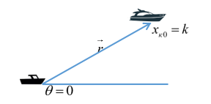

Рисунок 1. Положение катера и лодки в начальный момент времени

1.3. Траектория катера должна быть такой, чтобы и катер, и лодка все время были на одном расстоянии от полюса $θ$, только в этом случае траектория катера пересечется с траекторией лодки. Поэтому для начала катер береговой охраны должен двигаться некоторое время прямолинейно, пока не окажется на том же расстоянии от полюса, что и лодка браконьеров. После этого катер должен двигаться вокруг полюса удаляясь от него с той же скоростью, что и лодка браконьеров.

1.4. Чтобы найти расстояние $x$ (расстояние после которого катер начнет двигаться вокруг полюса), необходимо составить простое уравнение. Пусть через время $t$ катер и лодка окажутся на одном расстоянии $x$ от полюса. За это время лодка пройдет $x$, а катер $k-x$ (или $k+x$, в зависимости от начального положения катера относительно полюса). Время, за которое они пройдут это расстояние, вычисляется как $x/v$ или $k-x/3.7v$ (во втором случае $k+x/3.7v$). Так как время одно и то же, то эти величины одинаковы. Тогда неизвестное расстояние $x$ можно найти из следующего уравнения: $\frac{x}{v}=\frac{k-x}{3.7v}$ в первом случае или $\frac{x}{v}=\frac{k+x}{3.7v}$ во втором случае. Отсюда мы найдём два значения $x_{1}=\frac{k-x}{3.7}=\frac{k}{4.7}=\frac{9,4}{4.7}=2$ и $x_{2}=\frac{k+x}{3.7}=\frac{k}{2.7}≈3,481$, задачу будем решать для двух случаев.

1.5. После того, как катер береговой охраны окажется на одном расстоянии от полюса, что и лодка, он должен сменить прямолинейную траекторию и начать двигаться вокруг полюса удаляясь от него со скоростью лодки $v$. Для этого скорость катера раскладываем на две составляющие: $v_{r}$- радиальная скорость и $v_{τ}$- тангенциальная скорость. Радиальная скорость - это скорость, с которой катер удаляется от полюса, $v_{r}=\frac{dr}{dt}$. Нам нужно, чтобы эта скорость была равна скорости лодки, поэтому полагаем $\frac{dr}{dt}$ = $v$. Тангенциальная скорость – это линейная скорость вращения катера относительно полюса. Она равна произведению угловой скорости $\frac{dθ}{dt}$ на радиус $r$, $v_{τ}=r\frac{dθ}{dt}$.

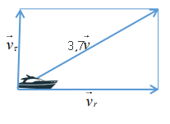

Рисунок 2. Разложение скорости катера на тангенциальную и радиальную составляющие

Из рисунка -@fig:002 видно: $v_{τ}=\sqrt{13,69v^{2}-v^{2}}=\sqrt{12,69}v$ (учитывая, что радиальная скорость равна $v$). Тогда получаем $r\frac{dθ}{dt}=\sqrt{12,69}v$.

1.6. Решение исходной задачи сводится к решению системы из двух дифференциальных уравнений

$$\left\{\begin{matrix}\frac{dr}{dt}=v \\ r\frac{dθ}{dt}=\sqrt{12,69}v\end{matrix}\right.$$

с начальными условиями

$$\left\{\begin{matrix}θ_{0}=0 \\ r_{0}=x_{1}\end{matrix}\right.$$

или

$$\left\{\begin{matrix}θ_{0}=-π \\ r_{0}=x_{2}\end{matrix}\right.$$

Исключая из полученной системы производную по $t$, можно перейти к следующему уравнению: $\frac{dr}{dθ}$ = $\frac{r}{\sqrt{12,69}}$. Начальные условия остаются прежними. Решив это уравнение, мы получим траекторию движения катера в полярных координатах.

## 2. Построение траекторий движения катера и лодки

### 2.1. Листинг программы в Scilab

s=9.4; //начальное расстояние от лодки до катера  
fi=3*%pi/4;  
  
//функция, описывающая движение катера береговой охраны  
function dr=f(tetha, r)  
 dr=r/sqrt(12.69);  
endfunction;  
  
//начальные условия в случае 1  
r0=s/4.7;  
tetha0=0;  
  
//начальные условия в случае 2  
//r0=s/2.7;  
//tetha0=-%pi;  
tetha=0:0.01:2*%pi;  
r=ode(r0,tetha0,tetha,f);  
  
//функция, описывающая движение лодки браконьеров  
function xt=f2(t)  
 xt=tan(fi)*t;  
endfunction  
  
t=0:1:800;  
  
polarplot(tetha,r,style = color('green')); //построение траектории движения катера в полярных координатах  
plot2d(t,f2(t),style = color('red')); //построение траектории движения лодки браконьеров

### 2.2. Полученные графики

После запуска кода программы получили чледующие графики для первого и второго случая соответственно (см. рис. -@fig:003 и -@fig:004).

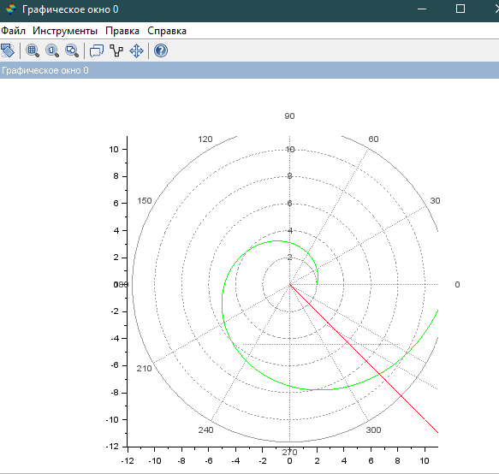

Рисунок 3. Траектории движения катера и лодки для первого случая

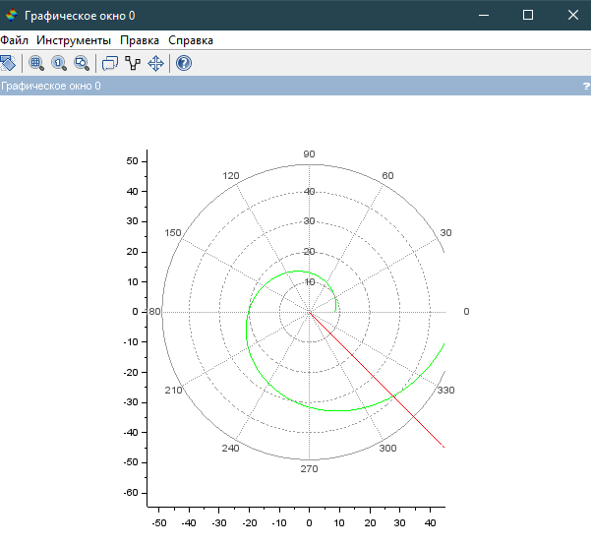

Рисунок 4. Траектории движения катера и лодки для второго случая

## 3. Нахождение точек пересечения катера и лодки

### Найденные точки пересечения катера и лодки для двух случаев:

3.1. Для первого случая точка пересечения имеет примерные координаты (6,65; -6,65) (см. рис. -@fig:005).

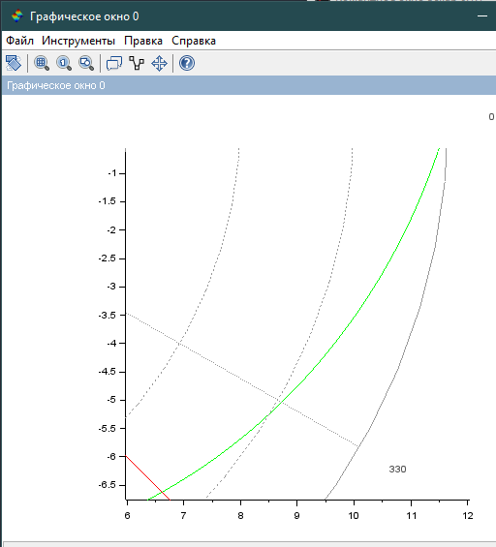

Рисунок 5. Траектории движения катера и лодки для второго случая

3.2. Для второго случая точка пересечения имеет примерные координаты (27,8; -27,8) (см. рис. -@fig:006).

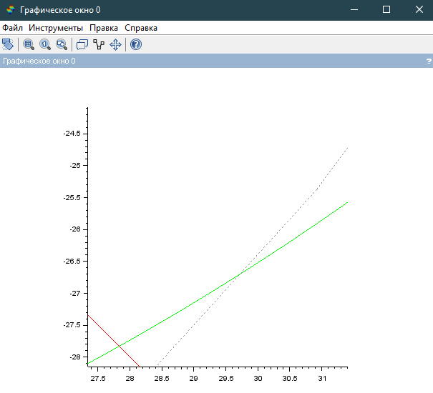

Рисунок 6. Траектории движения катера и лодки для второго случая

# Вывод

Рассмотрели построение математических моделей для выбора правильной стратегии решения задач поиска на примере задачи о погоне.

# Список литературы

1. [Руководство по формуле Cmd Markdown](https://russianblogs.com/article/26051452570/)
2. [Математическое моделирование при решении задач](https://urok.1sept.ru/articles/609795)
3. [С.В. Каштаева, Математическое моделирование / Учебное пособие](http://pgsha.ru:8008/books/study/%CA%E0%F8%F2%E0%E5%E2%E0%20%D1.%20%C2.%20%CC%E0%F2%E5%EC%E0%F2%E8%F7%E5%F1%EA%EE%E5%20%EC%EE%E4%E5%EB%E8%F0%EE%E2%E0%ED%E8%E5..pdf)
4. [Руководство по оформлению Markdown файлов](https://gist.github.com/Jekins/2bf2d0638163f1294637)